目录

一、环境需求 2

 采集机A： 2

 物理机B： 2

 测试机C： 2

二、程序安装 2

1. 在A机上安装pip： 2

2. 在A机上安装依赖包： 2

3. 在A机上配置无密码登陆B物理机： 2

4. 建立项目数据库 2

5. 在cloud_config表中添加配置项 2

6. 系统配置 3

三、测试运行 3

1. 在采集机A上运行持续监控后台程序 3

2. 在采集机A上运行API程序 3

3. 页面展示 3

四、API接口 4

1. 获取所有虚拟机列表 4

2. 设置是否抓取指定虚拟机 4

3. 删除指定虚拟机 4

4． 按时间起始结束，获取指定虚拟机数据 5

5. 设置抓取时间间隔（秒） 6

6. 设置获取虚拟机列表间隔（秒） 7

7. 添加物理机IP 7

8. 删除指定IP的物理机 7

# 一、环境需求

要求各机器之间可以ping通

* 采集机A：
* Centos 6+
* Python 2.7+
* 物理机B：
* Linux各版本
* Libvirtd
* 测试机C：
* Windows

# 二、程序安装

1. 在A机上安装pip：

安装python2.7+后执行python get-pip.py来安装pip

1. 在A机上安装依赖包：

# yum install python-libvirt

# pip install gevent

# pip install web.py

# pip install mimerender

# pip install mysql-python

1. 在A机上配置无密码登陆B物理机：
2. 在A机下生成公钥/私钥对，按一次回车，它在~/.ssh生成id_rsa和id_rsa.pub

# ssh-keygen -t rsa -P ''

1. 把A机下的id_rsa.pub复制到B机的~/.ssh/目录下，重命名为authorized_keys

# scp ~/.ssh/id_rsa.pub root@B机IP:~/.ssh/authorized_keys

1. 测试无密码登陆：

ssh B机IP 如果不需要输入密码则配置成功

1. 建立项目数据库

在A机数据库中运行cloud_monitor.sql文件

# cd libvirt_monitor_server

# mysql –u root –p

>source sql/cloud_monitor.sql

1. 在cloud_config表中添加配置项

|  |  |  |
| --- | --- | --- |
| Key | value | 默认值 |
| interval_check | 抓取数据间隔（秒） | 200 |
| interval_travelsal | 连接物理机，获取虚拟机列表间隔（秒） | 200 |
| host | 物理机IP | 无 |

其中host项可添加多条数据，每条数据一个IP

1. 系统配置

在code/cloud_monitor_setting.py中填写各项配置，示例如下

# 数据库配置

db_engine = 'mysql'

db_server = '数据库IP'

db_username = '用户名'

db_password ='密码'

db_database = 'cloud_monitor'

# API端口配置

api_server_port = 9898

# 三、测试运行

1. 在采集机A上运行持续监控后台程序

# cd libvirt_monitor_server

# chmod 755 start-monitor.sh

# ./ start-monitor.sh

监控程序日志将输出到log目录下的daemon.log和monitor.log文件，运行后查看日志，若无错误输出说明运行成功。

1. 在采集机A上运行API程序

# chmod 755 start-api-server.sh

# ./ start-api-server.sh

API程序日志将输出到log目录下得api.log文件，运行后查看日志，若无错误输出说明运行成功。

1. 页面展示

完成上述步骤后在测试机C上

1. 修改html/index.html，第29行，修改为采集机A的IP及端口

var api_url = "http://173.26.100.211:9898/instances";

1. 修改html/graph.html，第80行，修改为采集机A的IP及端口

var api_url = "http://173.26.100.211:9898/instances";

1. 在浏览器中打开index.html，可以看到云平台所有虚拟机列表，点击每条最后一项graph链接，进入虚拟机信息图表页面，展示如下说明配置成功。
2. 在graph页面中可选择时间段展示虚拟机信息。

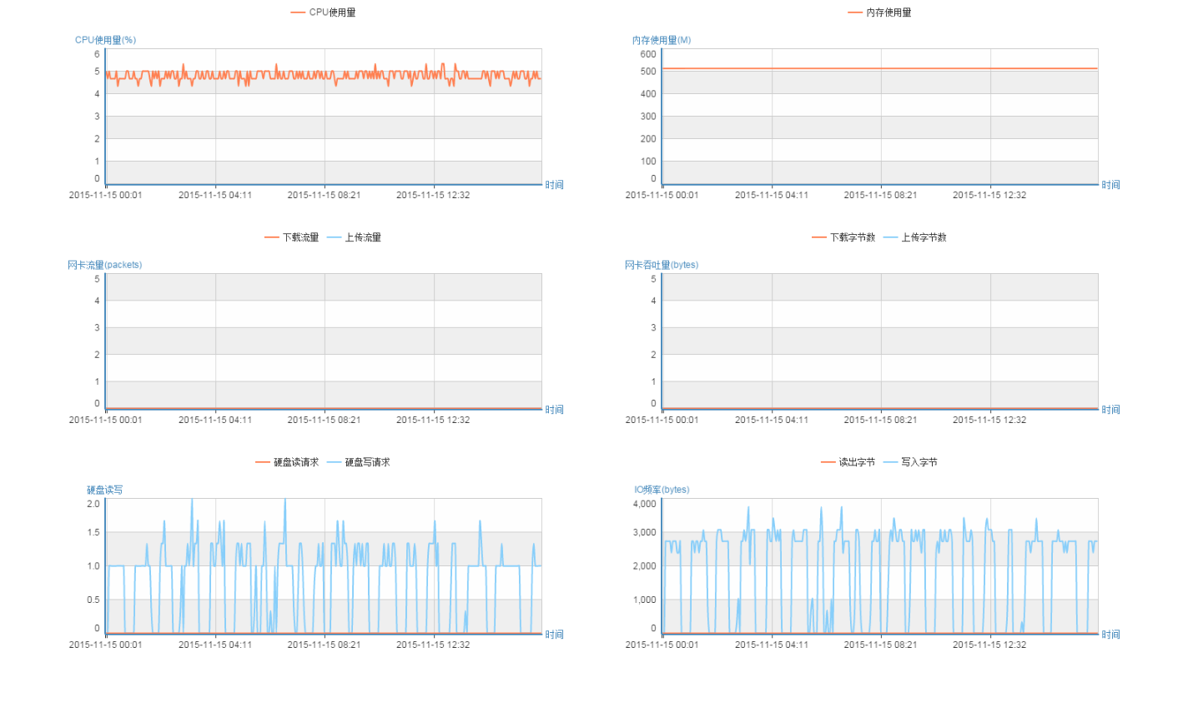

# 四、API接口

以下localhost表示采集机A的IP

1. 获取所有虚拟机列表

|  |  |
| --- | --- |
| http://localhost/instances | |
| HTTP method | GET |
| 返回值 | id: 虚拟机编号  uuid：虚拟机唯一标识  ip：虚拟机所在物理机IP  enable：是否抓取数据,1-是，0-否 |
| 返回值json示例 |  |

1. 设置是否抓取指定虚拟机

|  |  |
| --- | --- |
| http://localhost/enable/虚拟机uuid | |
| HTTP method | POST |
| 参数 | enable：是否抓取数据1-是，0-否 |
| 返回值 |  |
| 返回值json示例 | {'message':'success'} |

1. 删除指定虚拟机

|  |  |
| --- | --- |
| http://localhost/instances/虚拟机uuid | |
| HTTP method | DELETE |
| 参数 |  |
| 返回值 |  |
| 返回值json示例 | {'message':'success'} |

1. 按时间起始结束，获取指定虚拟机数据

|  |  |
| --- | --- |
| http://localhost/ instances /虚拟机uuid | |
| HTTP method | POST |
| 参数 | stime：起始时间  etime：结束时间 |
| 返回值 | time：数据抓取时间（精确到分）  uuid：虚拟机唯一标识  name：虚拟机名称  host：所属物理机IP  state：物理机状态   |  |  | | --- | --- | | 0 | no state | | 1 | the domain is running | | 2 | the domain is blocked on resource | | 3 | the domain is paused by user | | 4 | the domain is being shut down | | 5 | the domain is shut off | | 6 | the domain is crashed | | 7 | the domain is suspended by guest power management | | 8 | NB: this enum value will increase over time as new events are added to the libvirt API. It reflects the last state supported by this version of the libvirt API. |   number_cpus：cpu数量  cpu_usage：cpu使用量（%）  max_memory：最大内存（KB）  memory_usage：内存使用量（KB）  vir_interfaces：rx_packets：下载包数  tx_packets：上传包数  rx_bytes：下载数据大小（bytes）  tx_bytes：上传数据大小（bytes）  rx_errs：下载错误数  tx_errs：上传错误数  rx_drop：下载丢弃  tx_drop：上传丢弃  vir_disks： rd_req：读请求数  wr_req：写请求数  allocation：已分配  rd_bytes：读数据大小（bytes）  wr_bytes：写数据大小（bytes）  errs"：错误数  capacity：硬盘容量  physical：物理磁盘用量 |
| 返回值json示例 | {  "time": "2015-11-14 15:54",  "uuid_string": "ba16b497-d49d-4a0b-a00b-246209076bfa",  "name": "instance-00000014",  "host": "173.26.100.211",  "state": 1,  "number_cpus": 1,  "cpu_usage": "4.667",  "max_memory": 524288,  "memory_usage": 524288,  "vir_interfaces": {  "tap9d6c50ed-03": {  "rx_packets": 0,  "tx_packets": 0,  "rx_bytes": 0,  "tx_bytes": 0,  "rx_errs": 0,  "tx_errs": 0,  "rx_drop": 0,  "tx_drop": 0  }  },  "vir_disks": {  "vda": {  "rd_req": 0,  "wr_req": 1.331264531878126,  "allocation": 4595712,  "rd_bytes": 0,  "wr_bytes": 2726.429761286402,  "errs": 0,  "capacity": 1073741824,  "physical": 4653056  }  }  } |

1. 设置抓取时间间隔（秒）

|  |  |
| --- | --- |
| http://localhost/interval/check | |
| HTTP method | POST |
| 参数 | interval：时间间隔（秒） |
| 返回值 |  |
| 返回值json示例 | {'message':'success, new check interval is xxx' } |

1. 设置获取虚拟机列表间隔（秒）

|  |  |
| --- | --- |
| http://localhost/interval/travelsal | |
| HTTP method | POST |
| 参数 | interval：时间间隔（秒） |
| 返回值 |  |
| 返回值json示例 | {'message':'success, new check interval is xxx' } |

1. 添加物理机IP

|  |  |
| --- | --- |
| http://localhost/host/add | |
| HTTP method | POST |
| 参数 | host：物理机IP |
| 返回值 |  |
| 返回值json示例 | {'message':'success'} |

1. 删除指定IP的物理机

|  |  |
| --- | --- |
| http://localhost/host/虚拟机IP | |
| HTTP method | POST |
| 参数 |  |
| 返回值 |  |
| 返回值json示例 | {'message':'success'} |

详细调用示例请查看index.html和graph.html